Agosto 16 al 31
Nombre del empleado: | Carlos Alemán |  | Título: | Analista y desarrollador
Sitio web | https://caleman9791.github.io/caleman9791/
Número de empleado: | caleman9791@gmail.com |  | Estado: | Puerto Rico
Departamento: | Programación web |  | Supervisor: | Carlos Jimenes

Fecha y hora | Tiempo invertido | Acumulado | Descripción
15 de agosto de 12: am a 4 am | 4 |  | Recuperar sección y menú recuperar sección tienen similitud y se realizan las pruebas con la llamada la función menú recupera sección.  Renombrar directorio para los ficheros que se almacenarán.  El evento para cerrar el modal donde se trabaja, la inserción de ficheros, cambios de color y todo lo relacionado con el ítem de turno que representa el elemento hexagonal en la base de datos fue eliminado de dentro del HTML.
15 de agosto de 3 pm a 5 pm | 2 | 6 | Las pruebas apuntan a que el evento global está causando que el evento se dispare varias veces, causando conflictos en cuanto a las peticiones al servidor. Requiere un algoritmo diferente que realice las tareas, tomando en consideración la velocidad del dispositivo en procesar y la velocidad de respuesta del servidor. Por experiencia prefiero crear elementos y agregarlos al nodo en lugar de usar evento para toda la interfaz y seleccionar por atributos de etiquetas, el burbujeo puede ser doloroso de manejar.
15 de agosto de 8pm a 10 pm | 2 | 8 | Documentación de los procesos.  Preparando pruebas de ejecución.
16 de agosto de 6:30pm hasta las 8pm | 1.5 | 9.5 | Buscar ejemplos de librerías para generar diagrama con elementos hexagonales, subirlos al servidor y mostrarlos al cliente.
17 de agosto de 3am a 5am | 2 | 11.5 | Búsqueda de alternativas. Se hacen pruebas con elemento uni-code de HTML
18 de agosto 1 pm a 7 pm | 6 | 17.5 | Analizar la librería para poder usarla
19 de agosto 6 pm a 10pm | 4 | 21.5 | Hacer que la librería se ejecute con los elementos solicitados. La matriz de colores y otros sectores deberán trabajarse de forma externa para agilizar el funcionamiento de los procesos, aunque lo ideal sería que la librería reaccione usando sus propios métodos para garantizar su funcionamiento.

$240.0
Hasta el 19 se registró que se agotaron las horas asignadas. La imagen al pie de esta hoja muestra las confirmaciones adicionales. Lo que representa que he estado trabajando horas de más.
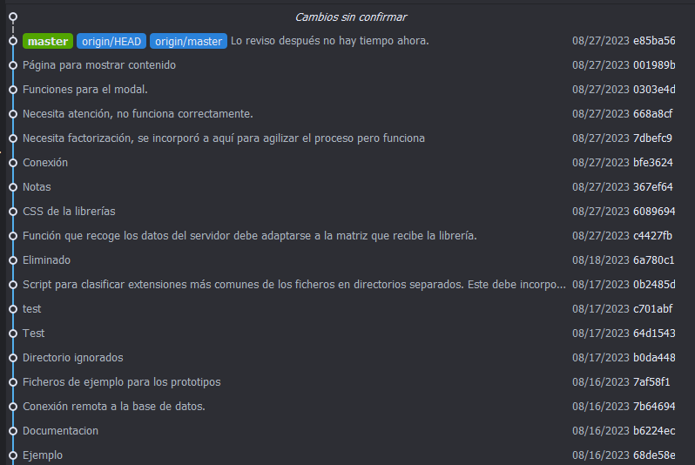
Estas son las confirmaciones hechas hasta la fecha.

